7 marca 2022 r.

Nowy Multivan teraz dostępny również z silnikiem TDI
- Gamę silników Nowego Multivana uzupełniono o jednostkę TDI o mocy 110 kW
- Innowacyjny układ podwójnego wtrysku zapewnia niższą emisję
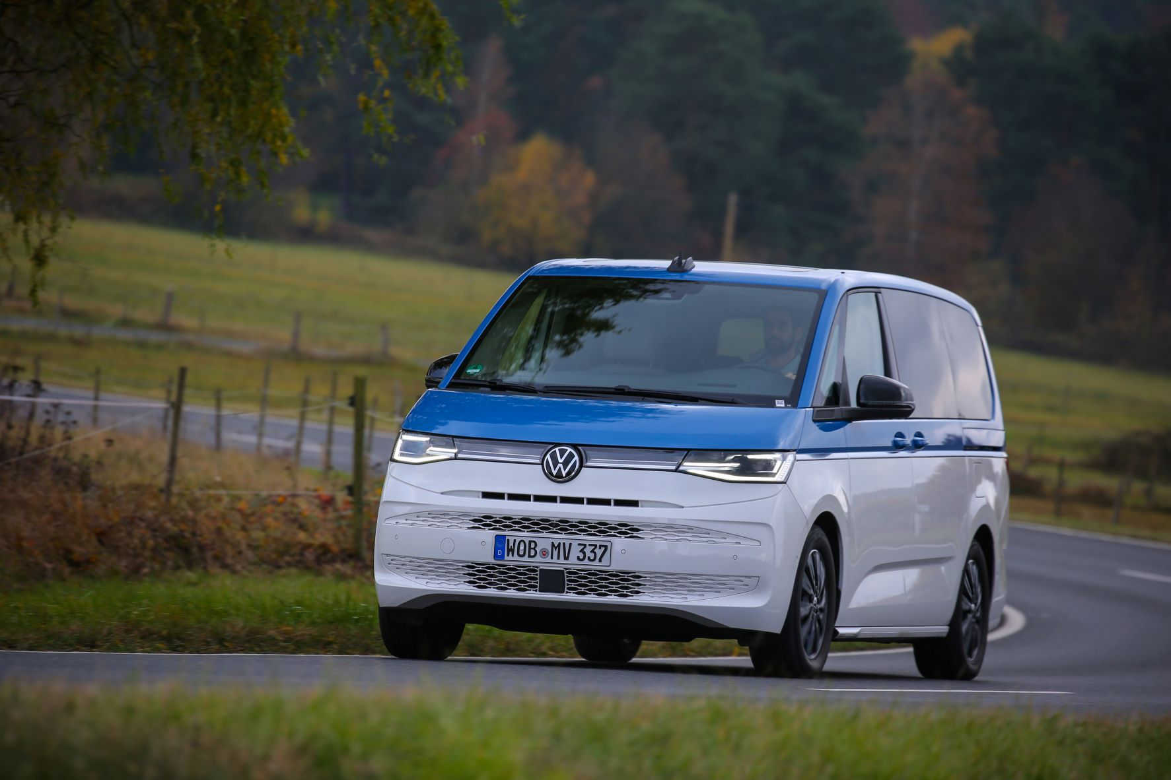
Poznań, 7 marca 2022 r. Oferta jednostek napędowych Nowego Multivana została poszerzona o wariant
z turbodoładowanym silnikiem wysokoprężnym (TDI) o wysokim momencie obrotowym i o niskiej emisji spalin.
Jesienią ubiegłego roku marka Volkswagen Samochody Dostawcze wprowadziła na rynek wszechstronny, rodzinny samochód: Nowego Multivana. Oprócz dużej elastyczności wnętrza, inteligentnych systemów wspomagania kierowcy i kompleksowych usług online, Nowy Multivan wyróżnia się komfortem jazdy i innowacyjnymi układami napędowymi. Teraz oferta jego układów napędowych została poszerzona o nowoczesny silnik wysokoprężny. Czterocylindrowa jednostka napędowa z bezpośrednim wtryskiem paliwa o pojemności 1968 cm³ pochodzi z serii EA288evo
i rozwija maksymalny moment obrotowy 360 niutonometrów (w zakresie od 1600 do 2750 obr./min). Podobnie jak w przypadku wariantów z silnikiem benzynowym, Multivan 2.0 TDI z napędem na przednie koła jest standardowo wyposażony w siedmiobiegową automatyczną skrzynię biegów DSG.
W tym nowoczesnym silniku wysokoprężnym zastosowano tzw. podwójny wtrysk. Dzięki zastosowaniu dwóch katalizatorów SCR i podwójnego procesu wtrysku AdBlue, emisja tlenków azotu (NOx) została zmniejszona nawet o 80 procent. Rozwiązanie to obniża również emisję CO₂ i sprawia, że silnik lepiej reaguje. Podobnie jak wszystkie wersje tej linii modelowej, nowy Multivan spełnia nową normę emisji spalin Euro 6D-ISC-IDM.
Niski współczynnik oporu powietrza wynoszący 0,30 i znacznie mniejsza masa w porównaniu z poprzednim modelem, poprawiają właściwości jezdne Nowego Multivana z silnikiem wysokoprężnym i obniżają zużycie paliwa. Jego prędkość maksymalna wynosi 190 km/h, a zużycie paliwa (łącznie wg. WLTP) 6,5- - 6,8 litra na 100 kilometrów (co odpowiada 169-178 g CO₂/km (klasa efektywności A-A+)). W połączeniu z 58-litrowym zbiornikiem paliwa, pozwala to na przejechanie około 900 kilometrów bez tankowania.
Nowy Multivan TDI może holować przyczepy o masie do 2000 kg; dopuszczalna masa całkowita zespołu pojazdów wynosi 4850 kg,
a ładowność do 820 kg. Multivan w swojej czwartej wersji silnikowej jest dostępny zarówno w wersji krótszej, jak i w wersji długiej z pięcioma, sześcioma lub siedmioma miejscami siedzącymi. Nowością jest również możliwość zastosowania kombinacji pięciu indywidualnych foteli w kabinie pasażerskiej, z funkcją siedzenia twarzą w twarz.

Kontakt:
Magda Piekarczyk - Olszak
Kierownik komunikacji
Marketingowej i PR
Volkswagen Samochody Dostawcze
tel.+48 690 406 386
e-mail: magda.piekarczyk@volkswagen.pl

O marce Volkswagen Samochody Dostawcze:
Marka Volkswagen Samochody Dostawcze (VWSD) jako wiodący producent lekkich samochodów dostawczych znacząco i nieustannie kształtuje przemysł transportowy, zarówno towarowy jak i pasażerski. Nasze pojazdy przewożą pracowników budowlanych, rodziny i poszukiwaczy przygód, bułki, paczki i deski surfingowe. Codziennie pomagają niezliczonym ludziom na całym świecie w wykonywaniu swojej pracy, jeżdżą po drogach jako mobilne warsztaty oraz dowożą lekarzy pogotowia i policjantów do miejsc ich interwencji. W zakładach w Hanowerze (D), Poznaniu (PL), Wrześni (PL) i Pacheco (ARG) około 24 tys. pracowników produkuje serie Transporter, Caddy, Crafter i Amarok, a od 2022 r. – również ID. Buzz – w pełni elektryczny model wzorowany na kultowym VW Bulli. Volkswagen Samochody Dostawcze to w obrębie Grupy Volkswagen wiodąca marka w zakresie jazdy autonomicznej oraz usług mobilności, takich jak Mobility-as-a-Service i Transport-as-a-Service – są to dziedziny, w których marka kształtuje przyszłość mobilności. W ten sposób marka transportuje społeczeństwo jutra wraz z jego wszystkimi wymaganiami ku czystej, inteligentnej i zrównoważonej mobilności. Za taką właśnie mobilnością opowiada się marka Volkswagen Samochody Dostawcze zgodnie ze swoją maksymą: transportujemy sukces, wolność i przyszłość.

